Башҡортостан Республикаhы  Стәрлетамаҡ ҡалаhы  ҡала округы хакимиәте Башҡортостан Республикаһы Стәрлетамаҡ ҡалаһы ҡала округының муниципаль автономиялы дөйөм белем биреү учреждениеһы "7-се урта дөйөм белем биреү мәктәбе" | 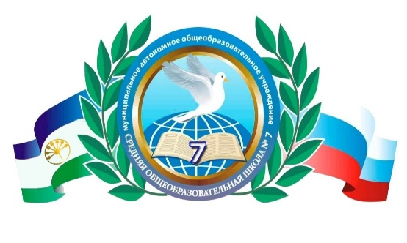 | Администрация городского округа город Стерлитамак  Республики Башкортостан Муниципальное автономное общеобразовательное учреждение "Средняя общеобразовательная  школа № 7" городского округа  город Стерлитамак  Республики Башкортостан
453103, Республика Башкортостан город Стерлитамак, проспект Ленина, д. 28Б, тел.: 43-18-76, 43-15-47
ИНН 0268022872, ОГРН 1020202082460, КПП 026801001; е-mail: msoh7st@mail.ru
БОЙОРОК ПРИКАЗ
« » 20 й № ____ « » 20 г.

О реализации системы наставничества
педагогических работников в
2022-2023 учебном году

В соответствии с пунктом 33 распоряжения Правительства Российской Федерации от 31 декабря 2019 г. № 3273-р «Об утверждении основных принципов национальной системы профессионального роста педагогических работников Российской Федерации, включая национальную систему учительского роста»,
приказываю:

1. Утвердить Дорожную карту (план мероприятий) по реализации Положения о системе наставничества педагогических работников в МАОУ «СОШ № 7» городского округа г.Стерлитамак РБ согласно приложению № 1 к настоящему приказу.
2. Назначить Дружинину О.Ю., заместителя директора ответственным лицом за реализацию программы наставничества/куратором реализации программы наставничества в МАОУ «СОШ № 7» городского округа г.Стерлитамак РБ.
3. Контроль за исполнением настоящего приказа оставляю за собой.

Директор МАОУ «СОШ № 7»
городского округа г.Стерлитамак РБ И.М.Кутлушин

С приказом ознакомлена: О.Ю.Дружинина

